仅以此作献给A股风云战场中沉浮的散户朋友们。感谢申银万国（河南）公司的老师们。

免责声明
本作品作为A股市场量化分析的软件之一，只是用来对既成事实的数据进行汇总分析，提供一种价格走势的预测。软件自身不涉及任何债务、损失和风险。作者并不承担任何责任。

作者简介
1998年从部队转业，在大型收费窗口从事管理工作多年，对数据的产生、收集、汇存、提取和分析有了比较全面的基层经验。并开始学习计算机数据技术。2006年入A股股市。经历了后来的各种A股事件。
对A股市场，出于职业的原因，始终尝试从量化的角度考虑问题。尝试用一种软件报表的方式来分析数据。07年使用通达信软件作为数据源进行分析，结果是失败的，因为数据源不准确。
08年后相继使用赢富数据、Level2数据，虽然面对数据源频繁加密的困扰，软件开发总算走上正轨。随着对数据挖掘的实际经验成长和计算机代码技术的进步，软件在自动化程度上有了飞跃。
一个偶然的机会，有投资公司希望开发股票价格监测软件，作者把原有的相关成果写入软件，9月1号进入测试期，和委托商交流软件数据，以数据中的达刚路机作为标本，9月3号，模拟操作，9月4号，目标股涨停。测试顺利通过并结束。软件交付使用。

软件使用详细说明书：
软件核心只是一个Excel数据分析表，没有其他技术成分。
使用了自动化技术，是excel自带的，
一般办公电脑，都安装有Office软件，所以，直接使用本表就可以了。
股民朋友中有许多人没接触过Excel，大家相互交流一些就可以了，不需要我来培训。
软件包中，有“ 安装与卸载A股数据 ”文件，其实，它是一个打开Excel的 宏 的操作。有使用excel的老手，可以试试，自己手工打开excel---宏，将安全性勾选--低，照样能运行软件。考虑到许多人找不到 宏的设置，于是，使用“安装与卸载……”的方法。方便大家。
文件 “ gupiao.exe ”属于本excel文件的加密软件，类似于加密狗，用于保护本文件的代码，保护原创。没有其他用途。
本软件的开发使用的是XP系统和Excel2003。经过测试在Win7、Win8均可正常使用，右键点击“安装与卸载A股数据 ”-----以管理员身份运行，即可。如果Excel是2007或者2010版本，那么，启动文件时选择---2010版“A股数据分析”。

特别重点：软件有三种失灵状态
1、个股大幅跳空高开（>3%），走势慢慢低落，就是俗语所说的“倒挂金钩”，这种情况下，软件数据分析不可采纳。
2、个股开盘后12分钟内大幅直线拉起，单笔涨幅达到3%以上，这种状态下软件数据分析不可采纳。
3、大盘在尾盘出现明显跳水，这种状态下软件数据分析不可采纳。

A股数据分析软件特色：

1、全自动数据下载，无需人工干预。
2、全自动数据自动备份，每日一表，整月整年备份全自动，无需人工干预。
3、全自动数据分析，参数可以根据自己的思路进行自由调整。基础数据不受任何影响。
4、短线选股、抄底选股，全自动进行，可以个人自由调整参数进行。
5、独创超级短线选股，全自动进行（需要自己预设任何时间段）。
6、所有技术参数可以根据客户需要定制。模块重新增加功能需要商议开发。
7、纯Excel产品，无任何其他成分。95%的源代码公开。
8、为后期单只股票全月度（年度也行）跟踪分析留下了逻辑布局。
9、使用及其简单，会用excel就会用它。win XP 和 excel2003开发，win7-win8 系统使用也没问题：右键点击 “安装与卸载”----以管理员身份运行。

软件逻辑：根据大数法则，捕捉大概率事件。以大资金、特大资金的动向为导向，进行跟踪分析。
软件始终以人性化服务为导向，处处做免维护零故障，操作流程处处提示，就像傻瓜相机。

操作说明：

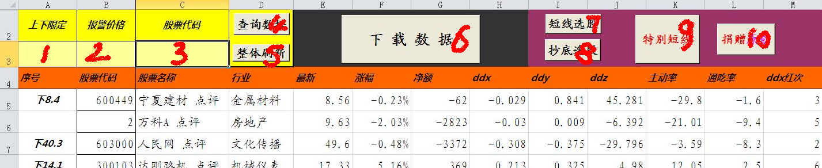

1、2、3、4、5 这五个操作点都是用来监测股票的。
1是设置你所需要监测的股票它的价格上下限分类，比如：我有股票xxx，目前9.5元，我想在10元附近卖掉。于是，在此处选择“上”，意思是上到10元提示（软件会自动在10元是采用红色显示。反之，选择下，比如：xxx股票目前9.5元，我想在9元附近买入，软件会以黄色显示。
2是设置股票价格，就是你要求达到的价格，上面举例中的9 元买入或者10 元卖出。
3是股票代码，由于网络数据采用数字，万科代码为 2 ，此处应该遵循网络数据的规律，填写 2 而不要填写 000002 。
4是当上下选择、价格选择、代码填写之后，点击此处即可将股票输入到第五行。并自动更新当前的价格，ddx\y\z的状态，和可参与判断：可 或者空白。
5是对于监测区的所有股票进行数据更新，当前的价格、可参与度等等。

6、7、8、9、10 这五个操作点属于本软件的运算功能区
6最重要，是数据下载，每天必须多次进行数据下载，并选股一次。这样数据就有长期价值，也便于长期跟踪分析。
7是当数据下载6 操作之后，就可以操作选股了，8也类似，7的操作选出的股票具有当前操作的可能性，技术上最成熟可靠。8的操作属于抄底选股，客观上选出后还要等待更低的点位进行操作。
9是特殊功能，进行当天数据的对比分析，选择资金增幅大，而价格涨幅小，预测涨幅也大的股票，具备逢低介入，立马上涨的设计可能。当然，需要老股民来判断，新手就不要凑热闹了。多多模拟练习。
9的短线操作，需要在sheet7多多观察排在最前面的15只股票。它们的预测涨幅最大，而实际涨幅不太大，着重看看大单增长明显（特大单不能下降），中单增长更好（降一点点也合理），单数比不要明显下降。这种股票具备短期内爆发的可能性。观察区红色越多越好。

10是商业收费，价格相当于本地泥瓦匠7天的工钱。编码由我来进行单独封装，软件具有永久使用价值，技术上能获得我的手机通讯支持。确保赚钱的概率。

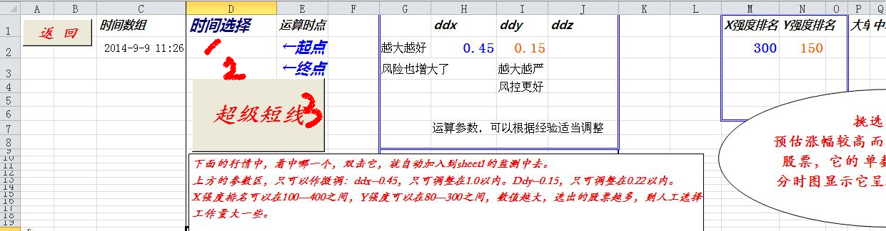

特别短线的操作进入到此界面，转换为超级短线，主要是软件布局的安排。
在每天的数据获得两组以上时（包含两组），在1 处选择一个起点时间，在 2 处选择一个终点时间，点击 3 ，软件开始运算，并将结果呈现在 sheet7 .根据红色增幅做出取舍。

7、8、9的操作结果，如果有自己看中的股票，只需要 双击 股票的任意信息格，此股票将自动进入到 sheet1 表格中，并带有 成 或者 低 或者 特 的标识，为你的判断提供分类标记。为今后长期跟踪提供方便。

ddx 0.45 为软件核心参数，变化幅度在0.38---0.8 之间，软件使用熟练之后，可以自己设置。体现大资金的密集度。
ddy 0.15 也是软件核心参数，变化幅度在0.15—0.5之间，体现大资金的推动力。可以自己设置。

X排名强度和y排名强度已经失去价值，因为已经写入软件代码中了，同时，因为采用了预测涨幅排名，这两个参数无需人工设置了。

